Plans de la HEIG-VD interactifs

Contexte
Aucun outil digitalisé (interface graphique) n’existe pour aider à l’orientation des étudiants ou collaborateurs vers les salles, ou les ressources des différents bâtiments de la HEIG-VD.
Le but de ce projet est de mettre en place un prototype d’interface interactive, afin de permettre une visualisation des plans du site de Cheseaux sur un support informatique.
Analyse et Conception
Les exigences du projet ont été déterminées par une analyse des besoins utilisateurs, des systèmes similaires existants et des technologies liées à la création d’interface.
L’outil digitalisé est une application web single page et responsive qui récupère, sur une base de données relationnelle, les informations géographiques. Elle aide à l’orientation des utilisateurs sur les sites de la HEIG-VD et sera déployée sur une machine virtuelle de l’école.
Réalisation
Pour la réalisation de ce projet, Il a fallu, dans un premier temps, traiter les plans de l’école et créer d’autres données géographiques à l’aide du logiciel QGIS. Ces données ont été stockées sur la base de données relationnelle PostgreSQL étendue avec PostGIS.
Par la suite, deux logiciels ont été créés. Le premier fournit les ressources web. Il a été construit à l’aide du Framework Vue 3 (simplifie l’implémentation de single page application) et de la libraire Openlayers (facilite la mise en place de plans interactifs).

Le second est le serveur-api. Il établit la communication entre les pages web et la base de données relationnelle. Il permet de récupérer les données contenues dans cette dernière.
Le tout a été déployé sur une machine virtuelle à l’aide du logiciel Docker (gestionnaire de container).
Résultats
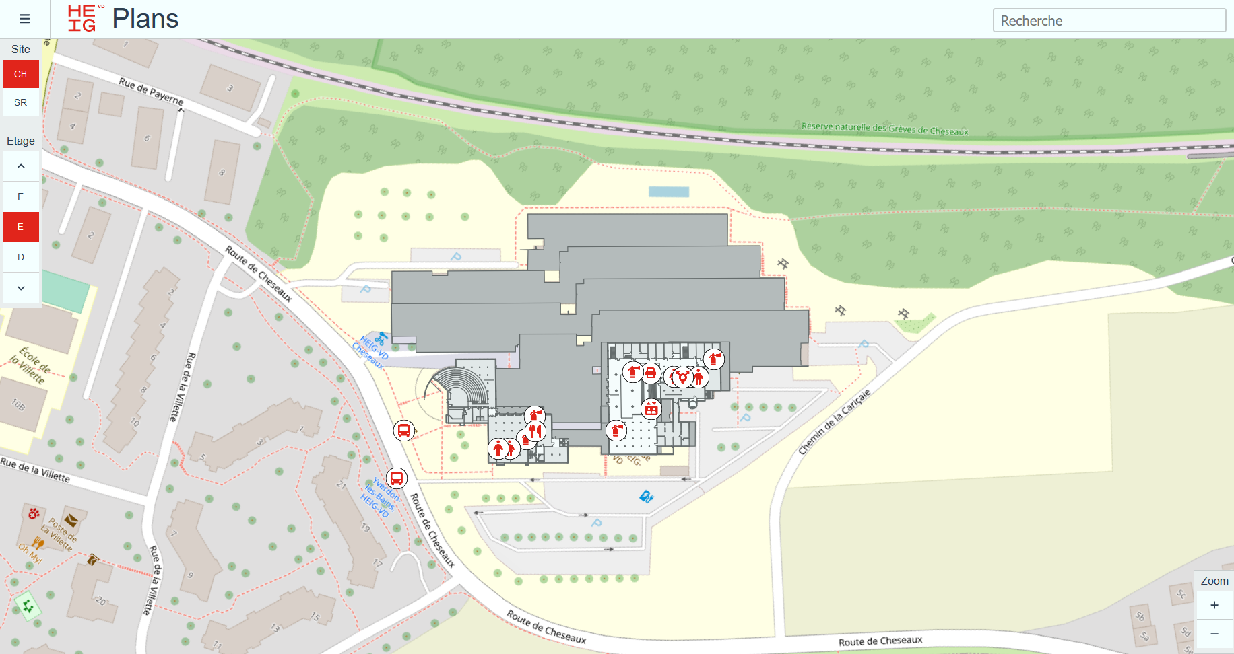
L’application répond aux exigences établies lors de la phase d’analyse.
Elle propose les fonctionnalités suivantes :
- Interactivité avec les plans.
- Affichage de ressources.
- Changement d’étages et de bâtiments.
- Filtrage des ressources.
- Fenêtre d’informations sur des salles ou ressources.
- Changement de type d’affichage.
- Barre de recherche pour trouver par leur nom des salles ou des collaborateurs.
L’application pourra être améliorée et étendue par d’autres fonctionnalités comme le tracé d’un plus court itinéraire vers une ressource ou l’affichage de la disponibilité des salles de cours à un horaire donné.

